Final

LAPORAN FINAL ANIMASI KOMPUTER
MENGGUNAKAN BAHASA PEMROGRAMAN JAVASCRIPT

Animasi 3 Bola Pantul

Nama : Muh.Izhar Akhirul Safar
NIM : E1E115080
Program Studi : Teknik Informatika



PROGRAM STUDI TEKNIK INFORMATIKA
UNIVERSITAS HALU OLEO
2018
- Judul:
Animasi 3 Bola Pantul

- Pendahuluan
- Latar Belakang
Perkembangan teknologi sangat cepat sehingga menuntut kita untuk memperoleh informasi secara cepat dan mudah, yang dewasa ini dirasakan semakin menjadi kebutuhan pokok yang mendesak. Dengan begitu akan mempermudah seseorang untuk mengakses informasi. Suatu bentuk informasi yang mudah untuk disajikan yaitu dalam bentuk animasi.
Animasi komputer adalah seni menghasilkan gambar bergerak dengan sendiri melalui penggunaan komputer dan merupakan sebagian bidang komputer grafik dan animasi. Sesuai dengan namanya, animasi ini secara keseluruhan dikerjakan dengan menggunakan komputer.
Animasi tersebut dapat dibuat menggunakan bahasa pemrograman javascript. Javascript bahasa pemrograman yang tidak membutuhkan lisensi untuk dapat menggunakanya. Jika browser web yang kita gunakan mendukung javascript, maka kita dapat langsung membuat aplikasi berbasis web dengan menggunakan javascript

- Tujuan
- Mengetahui Syntax javascript dalam membuat animasi
- Memahami pembuatan objek menggunakan pemrograman javascript
- Memahami cara pergerakan objek pada javascript

- Bahan dan Metode
- Alat dan Bahan
- Javascript
JavaScript adalah bahasa pemrograman ditafsirkan bahwa sebagian besar digunakan untuk mengubah halaman web statis menjadi halaman dinamis dan interaktif setelah web browser telah selesai men-download sebuah halaman web. Misalnya, jam ditampilkan pada halaman yang update sendiri untuk menunjukkan waktu saat ini pada komputer pengguna.
Desain JavaScript dipengaruhi oleh banyak bahasa pemrograman, termasuk C, tetapi dimaksudkan untuk lebih digunakan oleh non-programmer. JavaScript tidak didasarkan pada atau terkait ke Java, ini adalah kesalahpahaman umum. JavaScript seringkali disertakan dalam file HTML atau link dari file HTML dan dijalankan secara lokal oleh web browser. Ini berarti bahwa server bebas untuk mengerjakan sesuatu yang lain daripada pemrosesan instruksi untuk setiap klien. Hal ini telah membuat JavaScript pilihan yang lebih populer daripada bahasa yang memerlukan server untuk melakukan pengolahan.
- Komputer
Komputer adalah alat yang dipakai untuk mengolah data menurut prosedur yang telah dirumuskan. Kata computer pada awalnya dipergunakan untuk menggambarkan orang yang perkerjaannya melakukan perhitungan aritmetika, dengan atau tanpa alat bantu, tetapi arti kata ini kemudian dipindahkan kepada mesin itu sendiri. Asal mulanya, pengolahan informasi hampir eksklusif berhubungan dengan masalah aritmetika, tetapi komputer modern dipakai untuk banyak tugas yang tidak berhubungan dengan matematika.
Dalam arti seperti itu terdapat alat seperti slide rule, jenis kalkulator mekanik mulai dari abakus dan seterusnya, sampai semua komputer elektronik yang kontemporer. Istilah lebih baik yang cocok untuk arti luas seperti "komputer" adalah "yang mengolah informasi" atau "sistem pengolah informasi." Selama bertahun-tahun sudah ada beberapa arti yang berbeda dalam kata "komputer", dan beberapa kata yang berbeda tersebut sekarang disebut sebagai komputer.
Kata computer secara umum pernah dipergunakan untuk mendefiniskan orang yang melakukan perhitungan aritmetika, dengan atau tanpa mesin pembantu. Menurut Barnhart Concise Dictionary of Etymology, kata tersebut digunakan dalam bahasa Inggris pada tahun 1646 sebagai kata untuk "orang yang menghitung" kemudian menjelang 1897 juga digunakan sebagai "alat hitung mekanis". Selama Perang Dunia II kata tersebut menunjuk kepada para pekerja wanita Amerika Serikat dan Inggris yang pekerjaannya menghitung jalan artileri perang dengan mesin hitung.

- Metode
Metode pada pergerakan bola berdasarkan lebar dan tinggi canvas. Pergerakan tiap bola direkam koordinatnya sehingga pada saat kordinat bola sama dengan lebar atau tinggi mediumnya, bola akan terlihat memantul yang arah pantulannya sesuai dengan yang telah ditentukan.

- Hasil
- Awal bola pada animasi ini di mulai dari koordinat tertentu
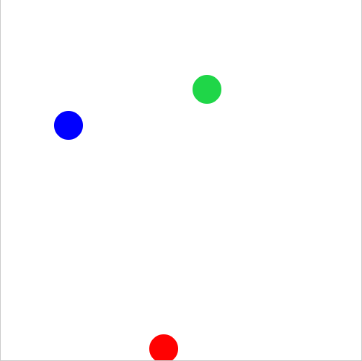
Gambar D.1. Posisi Permulaan Bola

- Kemudian bola bergerak kearah yang telah ditentukan

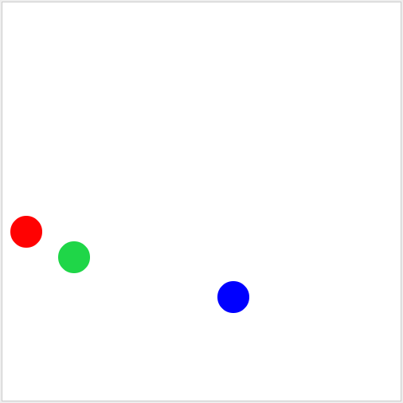
Gambar D.2. Bola Bergerak dari koordinat awal

- Ketika bola (merah) menyentuh lebar canvas, bola akan memantul, begitu pula bola yang lain ketika menyentuh tinggi/lebar canvas
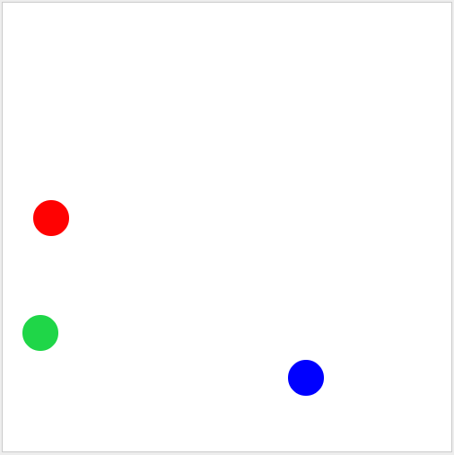
Gambar D.3. Bola memantul kearah yang ditentukan

- Pembahasan
Adapun algoritma atau alur penulisan program:

- Membuat canvas
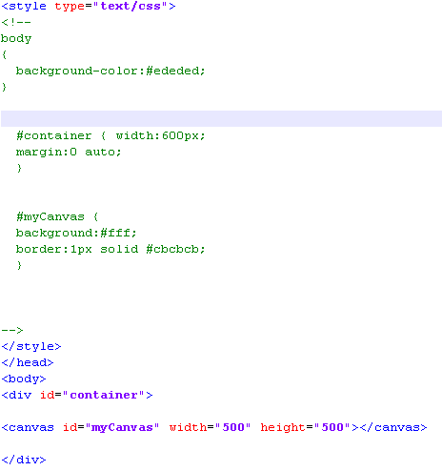

Gambar E.1. Membuat Canvas
Script diatas berfungsi untuk membuat canvas selebar 500px dan setinggi 500px

- Membuat objek berupa bola yang akan diberikan fungsi.
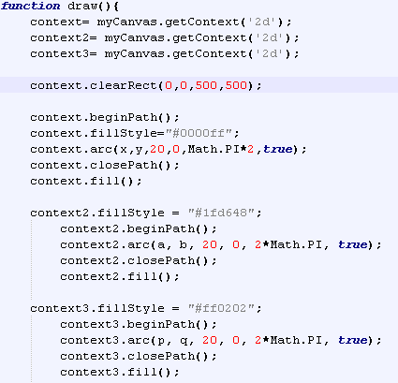

Gambar E.2. Membuat Objek berupa bola
Fungsi diatas dimaksudkan untuk membuat 3 bola dengan warna berbeda yang akan ditampilkan dalam canvas.

- Menentukan posisi awal dan kecepatan bola
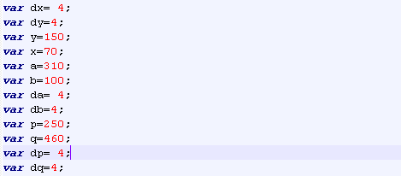
Gambar E.3. Menentukan kecepatan dan posisi awal bola
Variabel diatas merupakan variabel yang digunakan untuk menginisialisasikan posisi dan kecepatan dari 3 bola.

- Fungsi Pantulan Tiap Bola
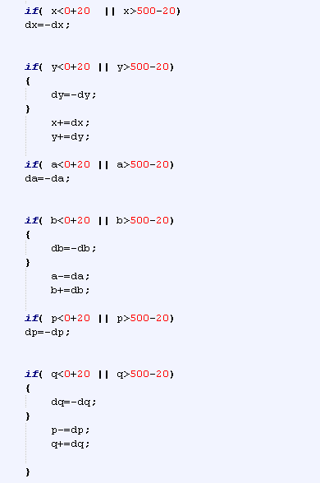
Gambar E.4. Memantulkan 3 bola
- Fungsi kodingan tersebut adalah jika posisi bola berada lebih besar atau sama dengan tinggi/lebar dari screen, maka bola akan memantul atau bola akan merubah arah ke koordinat negatif atau berlawanan arah.

- Fungsi Menjalankan Animasi
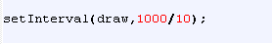
Gambar E.5. Mengoperasikan fungsi draw untuk menggerakkan 3 bola
- Fungsi draw yang berfungsi menjalankan 3 bola dan arah pantulannya yang dibuat tadi kemudian dipanggil dan dijalankan dalam kecepatan tertentu.

- Kesimpulan dan Saran
- Kesimpulan
- Pembuatan objek dapat menggunakan “myCanvas.getcontext” dan diinisialisasikan dalam suatu variabel.
- Pergerakan objek dilakukan dengan menggunkan fungsi pada “draw” yaitu “setInterval”.
- Penentuan arah pantulan berdasarkan Koordinat dan tinggi/lebar canvas .

- Saran
Akan lebih bagus jika script yang lebih sederhana dapat dibuat dengan tampilan dan gerakan yang sama persis.

Daftar Pustaka

https://www.w3schools.com/jS/default.asp
http://www.w3im.com/id/howto/howto_js_animate.html

